**Техническое задание**

1. Тема сайта: магазин с оружием
2. Название: PuL1 0T B4BuL1
3. Заказчик: Семен
4. Целевая аудитория: 52-69 Мужчины
5. Источник финансирования: нет
6. Назначение сайта: продажа и краткие сведения об оружии
7. Стадийность проектирования: написание тз, подготовка шаблона сайта, верстка сайта
8. Конкуренция: нет
9. Визуал сайта:

* header меню 4 кпк (главная, каталог, о нас, партнеры) снизу лого
* body на основной странице краткая информация о сайте, фото оружия, какие услуги предоставляем
* footer краткая инфа о нас (адрес, телефон, почта, тг контакт… и др.) ссылка на Privacy Policy

**Пример визуала**

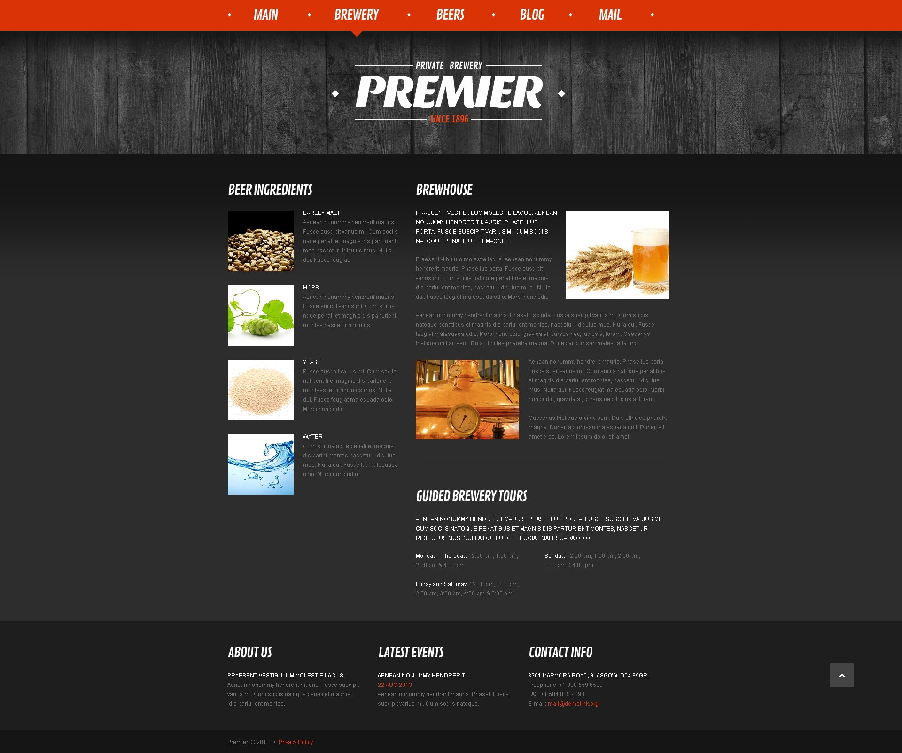

Над проектом работают: Чернышов Тимофей